ANUNȚ DE PARTICIPARE
privind achiziționarea Arborilor
prin procedura de achiziție: Licitație deschisă
Procedura a fost inclusă în planul de achiziții publice a autorității contractante (Da/Nu): Da

- Denumirea autorității contractante: Î.M. „Asociația de Gospodărire a Spațiilor Verzi”
- IDNO: 1002600047677
- Adresa: mun. Chișinău, str. Pușkin, 62
- Numărul de telefon/fax: 067880808
- Adresa de e-mail şi pagina web oficială autorității contractante achiziții@agsv.md ; www.agsv.md.
- Adresa de e-mail sau pagina web oficială de la care se va putea obține accesul la documentația de atribuire: documentația de atribuire este anexată în cadrul procedurii în SIA RSAP
- Tipul autorității contractante și obiectul principal de activitate (dacă este cazul, mențiunea că autoritatea contractantă este o autoritate centrală de achiziție sau că achiziția implică o altă formă de achiziție comună): Întreprindere Municipală
- Cumpărătorul invită operatorii economici interesați, care îi pot satisface necesitățile, să participe la procedura de achiziție privind livrarea/prestarea următoarelor bunuri/servicii:

Nr. d/o | Cod CPV | Denumirea bunurilor | Unitatea de măsură | Cantitatea | Specificarea tehnică deplină solicitată, Standarde de referință | Valoarea estimată  fără TVA, lei
Lot 1 | 03452000-3 | Liriodendron tulipifera  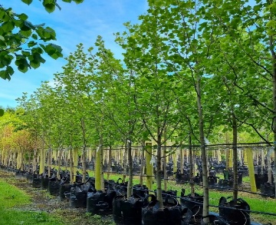 | Buc. | 100 | H- 3,5-4 m, circumferința tulpinii 10-14 cm. Modul de livrare în container 60-65 litri, înrădăcinat în container. Tulpina dreaptă, coronamentul format uniform. Fără afecțiuni de boli. Livrarea în termen de 3-5 zile din momentul solicitării. | 280 000,00
Lot 2 | 03452000-3 | Platanus acerifolia  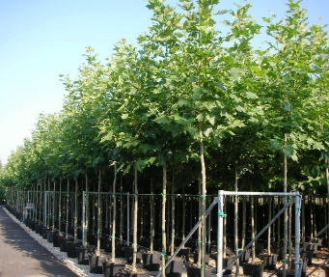 | Buc. | 249 | H- 3,5-4 m, circumferința tulpinii 10-14 cm. Modul de livrare în container 60-65 litri, înrădăcinat în container. Tulpina dreaptă, coronamentul format uniform. Fără afecțiuni de boli. Livrarea în termen de 3-5 zile din momentul solicitării. | 634 950,00
Lot 3 | 03452000-3 | Liquidambar styraciflua  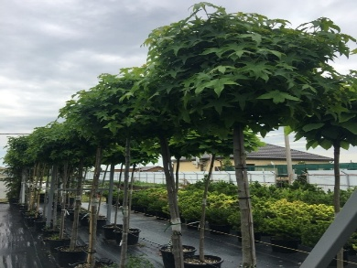 | Buc. | 200 | H- 3,5-4 m, circumferința tulpinii 10-14 cm. Modul de livrare în container 60-65 litri, înrădăcinat în container. Tulpina dreaptă, coronamentul format uniform. Fără afecțiuni de boli. Livrarea în termen de 3-5 zile din momentul solicitării. | 560 000,00
Lot 4 | 03452000-3 | Tillia platyphyllos  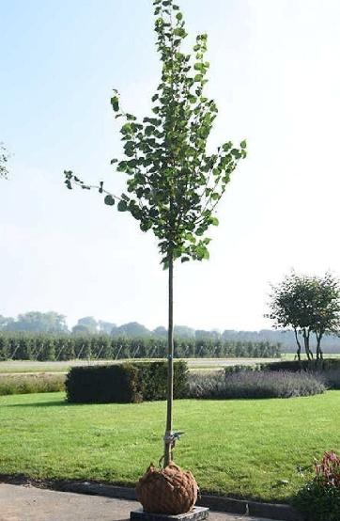 | Buc. | 100 | H- 3-4 m, circumferința tulpinii 14-18 cm. Cu balot de pământ 60-80 cm. Tulpina dreaptă, coronamentul format. Fără afecțiuni de boli. Livrarea în termen de 3-5 zile din momentul solicitării. | 150 000,00
Lot 5 | 03452000-3 | Robinia Globosa  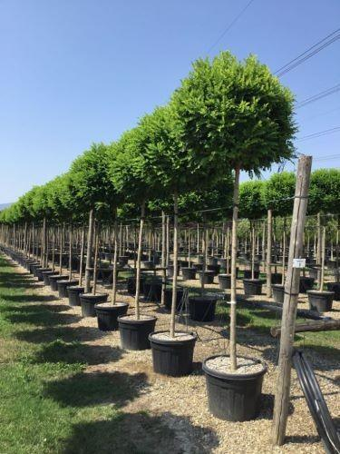 | Buc. | 89 | H-2 m, înrădăcinat în vazon, 40-50 l, diagonala 60-80 cm. Tulpina dreaptă, coronamentul format. Fără afecțiuni de boli. Livrarea în termen de 3-5 zile din momentul solicitării. | 311 500,00
Valoarea estimativă totală |  |  |  |  |  | 1 936 450,00
- În cazul procedurilor de preselecție se indică numărul minim al candidaților și, dacă este cazul, numărul maxim al acestor: Nu este cazul;
- În cazul în care contractul este împărțit pe loturi un operator economic poate depune oferta (se va selecta):
- Pentru mai multe loturi;
- Admiterea sau interzicerea ofertelor alternative: Oferte alternative nu se admit.
- Termenii și condițiile de livrare. La solicitarea autorității contractante în intervalul 15 septembrie – 30 septembrie 2025.
Materialul săditor se va livra în termen de 3-5 zile din momentul solicitării autorității contractante în baza cantităților indicate din totalul adjudecat. Livrarea va avea loc la sediul din str. A. Pușkin 62.
- Termenul de valabilitate a contractului: 31.12.2025.
- Contract de achiziție rezervat atelierelor protejate sau că acesta poate fi executat numai în cadrul unor programe de angajare protejată (după caz): Nu este cazul;
- Prestarea serviciului este rezervată unei anumite profesii în temeiul unor legi sau al unor acte administrative (după caz): Nu este cazul;
- Scurta descriere a criteriilor privind eligibilitatea operatorilor economici care pot determina eliminarea acestora și a criteriilor de selecție/de preselecție; nivelul minim (nivelurile minime) al (ale) cerințelor eventual impuse; se menționează informațiile solicitate (DUAE, documentație):
Nr. d/o | Descrierea criteriului/cerinței | Mod de demonstrare a îndeplinirii criteriului/cerinței: | Nivelul minim/  Obligativitatea
1 | (DUAE) - Documentul unic de achiziții european. | Formular completat- confirmat prin aplicarea semnăturii electronice. | Obligatoriu
2 | Oferta tehnică/financiară | Conform Caietului de sarcini încărcat- confirmat prin aplicarea semnăturii electronice. | Obligatoriu
3 | Cerere de participare | Anexa nr. 7 din Documentația standard completat- confirmată prin aplicarea semnăturii electronice. | Obligatoriu
4 | Declarație privind valabilitatea ofertei | Anexa nr. 8 din Documentația standard completată- confirmată prin aplicarea semnăturii electronice. | Obligatoriu
5 | Scrisoare de garanție bancară | Oferta va fi însoțită de o Garanție bancară pentru ofertă(emisă de o bancă comercială) conform Anexei nr.9 la Documentația standard sau,  Garanția pentru ofertă prin transfer la contul autorității contractante - MD86ML000000002251312132. | Obligatoriu
6 | Dovada înregistrării persoanei juridice, în conformitate cu prevederile legale | Copia Extrasului din Registru de Stat al persoanelor juridice (cu indicarea listei asociaților). | Obligatoriu
7 | Cerințe de bază pentru material săditor autohton și/sau importat | Certificat/ Declarație pe propria răspundere/ alt document alternativ, confirmat prin semnătura electronică, cu informația relevantă după cum urmează:  1. identitatea genetică (sursa materialului de bază și natura materialului) se solicită după caracteristica și specificarea sursei de obținere și proveniență genetică a materialului de bază:  (i) semințe; (ii) arboret - părţi de plante sau din plante provenind din regenerări naturale; (iii) plantaje; (iv) clonă - amestecuri clonale.  *Notă - a) seminţe în stare brută – seminţe, conuri şi fructe din care, după prelucrare, se obţin seminţe destinate producerii de material săditor;  b) părţi de plante – butaşi, muguri, marcote, altoi, frunze, rădăcini, lăstari, folosiţi pentru producerea de puieţi şi explante sau embrioni folosiţi în micropropagare pentru producerea de material săditor;  și  2. identitatea teritorială (regiunea de proveniență) a materialului săditor se solicită după caracteristica fenotipică:  (i) se specifică dacă materialul de bază este autohton sau neautohton ori de origine necunoscută;  (ii) regiunea de proveniență şi localizarea, precum şi altitudinea sau treapta altimetrică de unde este recoltat materialul de reproducere; | Obligatoriu
8 | *Cerințe suplimentare pentru material importat | Certificat/ Declarație pe propria răspundere/ alt document alternativ, confirmat prin semnătura electronică, cu informația relevantă după cum urmează:  1. Criteriile geografice:  a) latitudinea: amplitudinea latitudinală a unei regiuni de provenienţă care nu trebuie să fie mai mare de 1 °C;  b) altitudinea: amplitudinea altitudinală într-o regiune de provenienţă nu trebuie să depăşească 500 m;  2. Criteriile climatice:  a) temperatura medie anuală: diferenţa dintre temperatura medie multianuală din diferite puncte ale unei regiuni de provenienţă nu trebuie să aibă valori mai mari de 1 °C;  b) precipitaţii medii anuale: diferenţa dintre cantitatea medie multianuală a precipitaţiilor din diferite puncte ale unei regiuni de provenienţă nu trebuie să fie mai mare în echivalent de 200 mm;  c) lungimea sezonului de vegetaţie: diferenţa dintre lungimea sezonului de vegetaţie din diferite puncte ale unei regiuni de provenienţă nu poate fi mai mare de 30 de zile.  *Notă - Obligatoriu materialul săditor trebuie să fie adaptat cerinţelor geografice* şi condiţiilor de schimbări climatice* (temperatura, precipitații, etc.) | Obligatoriu
9 | Minim 5 ani experiență în producerea materialului săditor | Documente confirmative (Extras, Certificate, alte dovezi eliberate de autorități publice naționale sau UE) | Obligatoriu *Notă pentru materialul autohton
10 | Minim 5 ani experiență în comercializarea materialului săditor | Documente confirmative (Contracte, facturi, rulaje) | Obligatoriu *Notă pentru materialul inclusiv importat
11 | Demonstrarea capacității economică și/sau financiară pentru anul 2024 | Capacitatea economică şi financiară a ofertantului/candidatului să fie demonstrată prin deținerea unor contracte și facturi similar al achiziției în valoare de minim 75% din valoarea achiziției
12 | Mostre | Evaluarea ofertelor va avea loc în baza imaginelor/video și/sau examinarea în teritoriu | Obligatoriu
- Garanția pentru ofertă, cuantumul : 2 % ;
- Garanția de bună execuție a contractului : 10 %
- Motivul recurgerii la procedura accelerată (în cazul licitației deschise, restrânse și a procedurii negociate), după caz: Nu este cazul.
- Tehnici și instrumente specifice de atribuire (dacă este cazul specificați dacă se va utiliza acordul-cadru, sistemul dinamic de achiziție sau licitația electronică): Nu este cazul;
- Condiții speciale de care depinde îndeplinirea contractului:
- Cerințe de caracteristică morfologică (forma de creștere): materialul săditor trebuie să se prezinte cu caracteristici morfologice deosebit de bune, mai ales verticalitate şi formă circulară a trunchiului, o turnură corespunzătoare a ramurilor, ramuri de dimensiuni mici şi tunsul natural bun, în dependență de specia materialului săditor prezența coronamentului cu o proporție uniformă de cel puțin 70%. În plus, proporția arborilor bifurcați şi a celor cu fibră răsucită trebuie să fie scăzută (cel mult 20%), cu excepția materialului săditor multitulpinal.
- Cerințe de caracteristica fitosanitară: sistem radicular, trunchi, ramuri neafectate de boli sau organisme dăunătoare.
- Ofertele se prezintă în valuta: Națională, MDL;
- Criteriul de evaluare aplicat pentru atribuirea contractului: cel mai mic preț care corespunde cerințelor tehnice stabilite de autoritatea contractantă;
- Factorii de evaluare a ofertei celei mai avantajoase din punct de vedere economic, precum și ponderile lor: Nu este cazul;
- Termenul limită de depunere/deschidere a ofertelor:
- până la: conform anunțului de participare electronic de pe platforma achizitii.md.
- pe: conform anunțului de participare electronic de pe platforma achizitii.md.
- Adresa la care trebuie transmise ofertele sau cererile de participare:
Ofertele sau cererile de participare vor fi depuse electronic prin intermediul SIA RSAP
- Termenul de valabilitate a ofertelor: 90 de zile
- Locul deschiderii ofertelor: conform anunțului de participare electronic de pe platforma achizitii.md.
- Persoanele autorizate să asiste la deschiderea ofertelor:
Ofertanții sau reprezentanții acestora au dreptul să participe la deschiderea ofertelor, cu excepția cazului când ofertele au fost depuse prin SIA RSAP.
- Limba sau limbile în care trebuie redactate ofertele sau cererile de participare: limba de stat;
- Respectivul contract se referă la un proiect și/sau program finanțat din fonduri ale Uniunii Europene: Nu;
- Denumirea și adresa organismului competent de soluționare a contestațiilor:
Agenția Națională pentru Soluționarea Contestațiilor
Adresa: mun. Chișinău, bd. Ștefan cel Mare și Sfânt nr.124 (et.4), MD 2001;
Tel/Fax/email:022-820 652, 022 820-651, contestatii@ansc.md
- Data (datele) și referința (referințele) publicărilor anterioare în Jurnalul Oficial al Uniunii Europene privind contractul (contractele) la care se referă anunțul respectiv (dacă este cazul): Nu este cazul;
- În cazul achizițiilor periodice, calendarul estimat pentru publicarea anunțurilor viitoare: Nu este cazul;
- Data publicării anunțului de intenție sau, după caz, precizarea că nu a fost publicat un astfel de anunț: 13.01.2025;
- Data transmiterii spre publicare a anunțului de participare: conform anunțului de participare electronic de pe platforma achizitii.md.
- În cadrul procedurii de achiziție publică se va utiliza/accepta:
Denumirea instrumentului electronic | Se va utiliza/accepta sau nu
depunerea electronică a ofertelor sau a cererilor de participare | Se acceptă
sistemul de comenzi electronice | Nu se acceptă
facturarea electronică | Se acceptă
plățile electronice | Se acceptă
- Contractul intră sub incidența Acordului privind achizițiile guvernamentale al Organizației Mondiale a Comerțului (numai în cazul anunțurilor transmise spre publicare în Jurnalul Oficial al Uniunii Europene): Nu;
- Alte informații relevante: Nu este cazul;

Director ___________________ Emilia BRAGA
L.Ș.
Conducătorul grupului de lucru:
Denis BRAȘOVEANU __________________

